Bankless：Unichain及其对DeFi未来的影响

作者：Jack Inabinet，Bankless高级分析师；翻译：本站xiaozou

Unichain已经发布，并有可能很快成为加密货币的流动性中心。Unichain基于OP Stack构建，将通过质押功能支持备受期待的UNI费用切换，同时还可减少交易等待时间，并解决以太坊的以rollup为中心的路线图所带来的碎片化挑战。

这是Uniswap创始人Hayden Adams和Optimism贡献者Karl Floersch在告诉Bankless有关Uniswap的下一步发展以及他们希望实现可互操作以太坊时所提出的愿景。

加密支持者长期以来一直都在猜测特定应用L2在以太坊扩容大战中究竟可以在不损害去中心化特性的同时扮演什么样的角色。随着Unichain的推出，测试通用应用程序在孤立执行环境中的表现的时机终于到来。

本文，我们将探索Uniswap的重大飞跃，以及它对DeFi未来有何影响。

## 1、Unichain简介

Uniswap是以太坊DeFi应用程序的中流砥柱，而Unichain是这一重要代币交换协议的最新版本。Uniswap开发人员的目标是复制单体区块链的无缝用户体验，创建加密领域名副其实的流动性中心。

就像Optimism和Base一样，Unichain将是一个无需许可的EVM兼容通用rollup，在OP Stack上构建Uniswap部署。

虽然新鲜出炉的Unichain测试网是低配版的概念证明，单计划今年晚些时候将上线主网，该网络打算利用由UNI验证者（validators）保障的可信执行环境（TEE），这些验证者提供快速预确认并因其服务赚取网络费用，同时将用户交易等待时间减少了四倍，即从1秒减至200-250毫秒，并且支持期待已久的UNI费用切换功能！

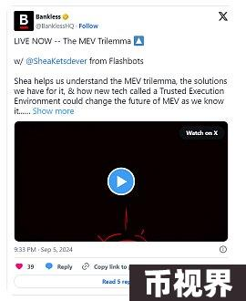

尽管以太坊的去中心化优先设计理念确实值得称赞，但不可否认的是，通过让资产和协议分散到孤立的区块链上，将执行任务卸载给L2会使用户体验变得很复杂。以太坊若想实现大规模采用，就必须解决其支持L2互操作性的rollup中心路线图带来的碎片化问题。

在变革L2互操作性方面的努力远远超过了Unichain的建设范畴，需要采用新的以太坊范围内的互操作性标准，如统一的跨链交易执行EIP以及在钱包链切换和资产余额显示方面的接口改进。

Unichain支持的来自替代网络的swap交换仍然需要耗时的桥接交易，但提议的OP Stack原生互操作性承诺减少OP Stack内部的桥接等待时间和交易成本。

## 2、Superchain优势

由于Unichain采用OP Stack标准，基于此框架构建的任何“Superchain”rollup都可以轻松实现上述技术改进，通过减少过渡等待时间和启用功能性原生代币质押功能，对更广泛的OP生态系统带来积极影响。

共享标准下的rollup之间的互操作性是最易实现的，虽然以太坊的一系列相互竞争的rollup框架导致了当今rollup的技术异质性，但在最流行的堆栈上进行开发所产生的潜在协同效应自然而然地促进了赢家通吃的局面。

一旦共享排序和原生互操作性等高级rollup功能变得可用，在统一堆栈内构建的优势就会非常明显，这意味着在rollup堆栈选择过程中，任何希望利用自己的L2流动性中心的L2部署人员都必须考虑到Uniswap在OP Stack上构建的决定。

由于许多OP Stack链将一定比例的排序器收益投入生态系统追溯公益基金（RPGF）项目，因此，生态系统活动的增加将转化为更多的资金，可用于创建和推广与Optimism一致的标准。

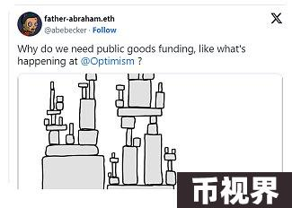

如果Unichain成为加密货币流动性中心的雄心壮志可以真正实现，那么该实验将使Optimism OP Stack成为王牌rollup框架，同时可以明确证明以太坊的以rollup为中心的路线图的合理性。

## 3、对DeFi未来的影响

设想一下，Unichain成为以太坊的流动性中心，自由的市场动态将决定大多数链上交换都是通过该网络自动发送的，因为它的深度流动性将减少滑点，带来最佳的交易执行。

假设Unichain可以在网络层面复制Uniswap交易所的成功，那么该链也将成为高性能DeFi应用程序的大本营，像机构做市商这样的高水平玩家可以从最短的交易等待时间和最佳的执行价格中获得巨大利益。

尽管如此，即使具有OP Stack原生互操作性，在统一加密网络上交易一直都是更快、更便宜的，这意味着Unichain必须针对给定交易对具有最深流动性和最佳执行价格才能被视为交换解决方案。

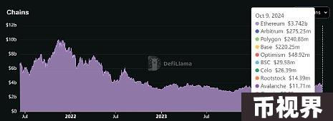

尽管L2处理的交易比以太坊多22倍，但我们在分析时发现，Uniswap高达80%的TVL仍然存储在其以太坊智能合约内，虽然Uniswap可以自由部署Unichain，但这并不意味着流动性提供商也将迁移。

关于Uniswap应用链已经传了很久，以太坊社区里有很多人对该模型的可行性表示深度怀疑。既然Uniswap对Unichain的宏大愿景已经公开，我们很快就会看到谁才是对的。

